Организация контейнерных перевозок

Одним из резервов повышения производительности и снижения себестоимости является сокращение времени простоя а/м под погрузкой-разгрузкой.
Контейнер – транспортное оборудование (вместимостью не менее 1 м³), предназначенное для многократного использования при бестарной перевозке грузов и приспособленное для механизированной погрузки и выгрузки (без выгрузки груза), а также для кратковременного хранения груза.
Контейнеры классифицируются:
1. В зависимости от способа перевозки:
- транзитные (смешанное сообщение);
- местные (перевозка только АТ).
2. По назначению:
- универсальные (тарно-штучные грузы);
- специальные (наливные, строительные).
3. В зависимости от материала изготовления:
- деревянные;
- металлические;
- деревянно-металлические;
- из пластмассы или резины – эластичные (в сложенном виде занимают 1/10 части объема загруженной емкости).
4. По конструкции:
- сборно-разборные;
- неразборные.
5. По грузоподъемности:
- малотоннажные (0,625-1,25 т);
- среднетоннажные (2,5-5 т);
- крупнотоннажные (10-30 т).
Масса одного грузового места не должна превышать:
- для малотоннажных 80 кг;
- для средне тоннажных 120 кг;
- для крупнотоннажных 300 кг.
Потребное количество контейнеров определяется после определения объема перевозок грузов на предстоящий период, выбора типа ПС, после выбора типа контейнера и его грузоподъемности, после определения времени оборота контейнера.
Время оборота контейнера состоит из:
- времени нахождения загруженного контейнера у отправителя;
- времени перевозки контейнера;
- времени погрузки-разгрузки контейнера;
- времени нахождения контейнера у получателя;
- времени на возврат порожнего контейнера;
- времени ожидания загрузки контейнера у отправителя.
Число контейнеров необходимых для освоения конкретного грузопотока может быть рассчитано по следующей формуле:
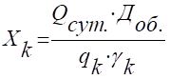
Q_{сут} -суточный объём перевозок, тонн.
Д_{об} – время оборота контейнера,сут.
При автоперевозках (перевозки в местном сообщении) число используемых может быть определено из равенства интервала движения а/м и ритма производства погрузки контейнеров:
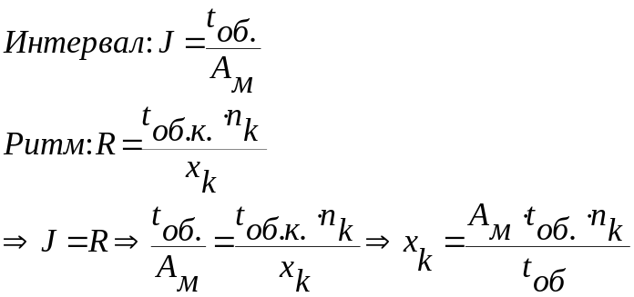ритм подачи контейнера
n_{k} – количество контейнеров, загружаемых в автомобиль, шт.

Схемы доставки контейнеров
Движение а/м при доставке универсальных транзитных контейнеров может быть организованно по следующим схемам:
1. Маятниковый маршрут со снятием контейнера с а/м в пункте назначения.
2. Маятниковый маршрут с обменом контейнера на груженый контейнер.
3. Маятниковый маршрут с обменом груженого контейнера на порожний.
4. Маятниковый маршрут с загрузкой или выгрузкой контейнера без снятия его с а/м (самый неэффективный способ).
5. Треугольная схема – кольцевой маршрут с двукратным обменом контейнера.
ж/д станция
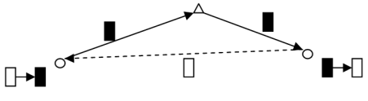
Доставка контейнера по схемам 2, 3, 5 возможна только в том случае, если у получателей и отправителей есть обменный парк контейнеров. Выбор той или иной схемы зависит от конкретных условий.
Преимущества контейнерных перевозок:
1. Сокращение времени простоя под погрузкой – разгрузкой;
2. Увеличение сохранности грузов;
3. Сокращение потребности в крытых складах;
4. Сокращение затрат на тару.
Недостатки:
1. Сокращение грузоподъемности а/м за счет собственного веса контейнера.
Одним из показателей, с помощью которого оцениваются конструктивно-эксплуатационные качества контейнеров, является коэффициент тары, который определяется как отношение собственной массы контейнера к его грузоподъемности:
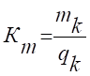
Для среднетоннажных: 0,28 – 0,35
Для крупнотоннажных: 0,12 – 0,15
Для эластичных: 0,01 – 0,02
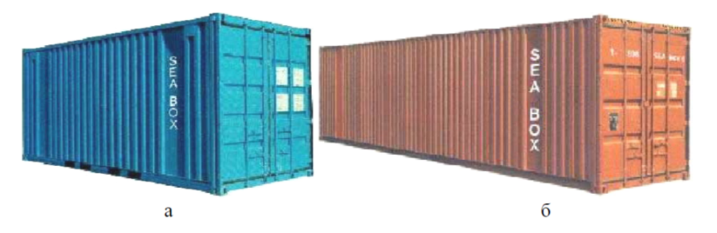
Рис. 1. Универсальный контейнер:
а – 20-футовый (длина 6 м); б – 40-футовый (длина 12 м)
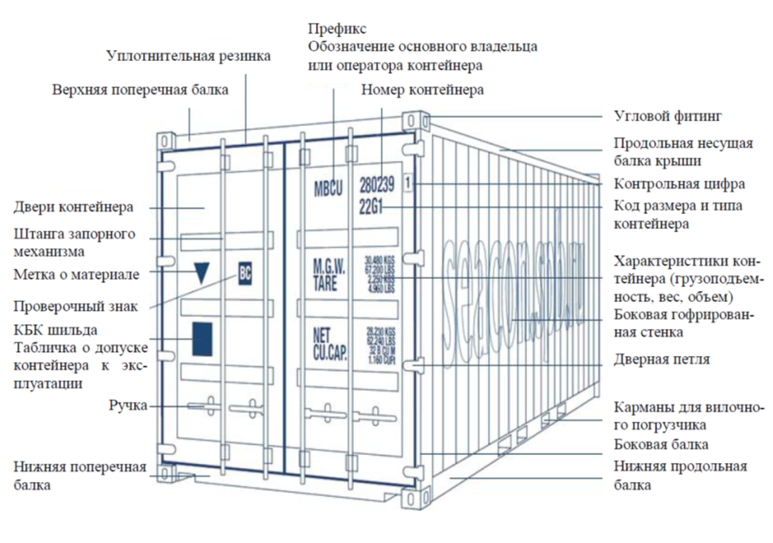

Рис. 2. Конструкция и маркировка контейнера

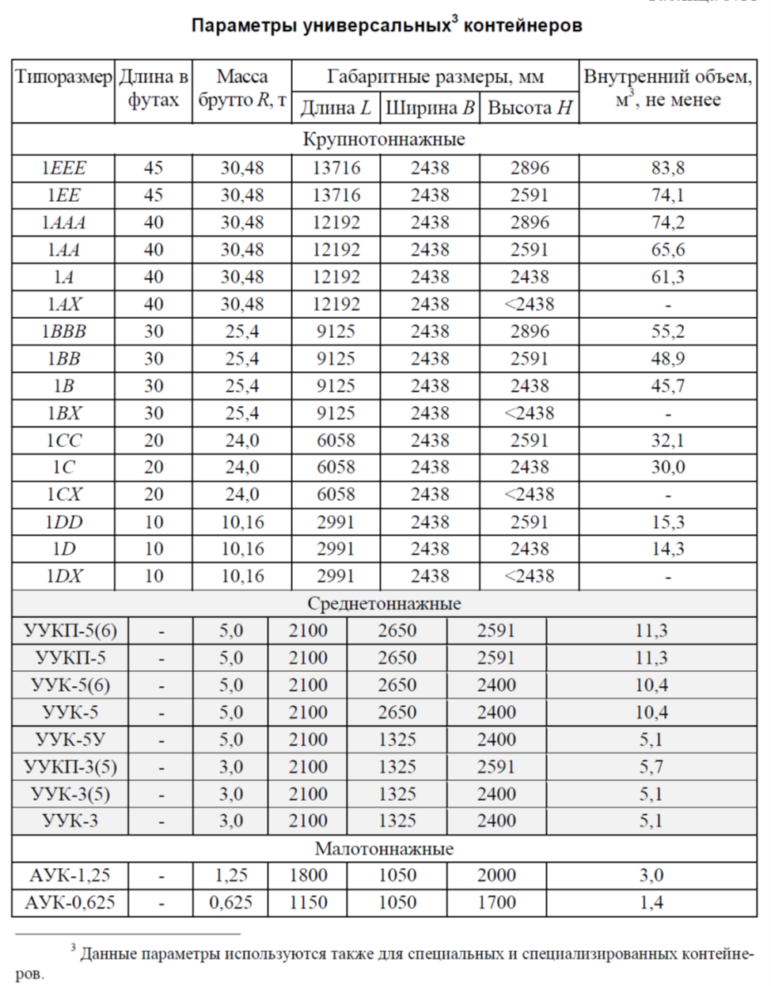

УУК – универсальный унифицированный контейнер. Унифицированный предназначен для перевозки на различных видах транспорта.
УУК-5У – усиленная конструкция.
АУК – автомобильный универсальный контейнер.
Унификация — это распространённый и эффективный метод устранения излишнего многообразия посредством сокращения перечня допустимых элементов и решений, приведения их к однотипности.
Стандартными считаются международные контейнеры (ISO) высотой 8 футов 6 дюймов (8'6'', что соответствует 2,59 м), имеющие обозначения GP "General Purpose", DV "Dry Van" или DC "Dry Cube" (например, контейнер 20' DC, контейнер 40' DV). Это разные обозначения стандартных универсальных контейнеров, тип 1СС или 1АА, еще их называют сухогрузными контейнерами. К стандартным также относятся специальные (например, 20' OT и 20' FR – 20-футовые контейнеры с открытым верхом и платформа соответственно) и специализированные контейнеры (например, 20' TC – 20-футовый контейнер-цистерна) вышеуказанных размеров.
Существуют также контейнеры с увеличенной высотой – 9 футов 6 дюймов (9'6'', что соответствует 2,90 м), имеющие обозначение HC "High-Cube" или HQ "High-Quantity" (например, контейнер 20' HC, контейнер 40' HC). Это универсальные контейнеры увеличенного объема типа 1ССС либо 1ААА, а также специализированные контейнеры, например 40' REF HC (40-футовый рефрижераторный контейнер с увеличенной высотой).
Самые распространенные ISO контейнеры – это контейнеры 20 футов (≈6 м) и 40 футов (≈12 м), шириной 8 футов (2,43 м). Из этого сложились сокращения "TEU" – Twenty-foot Equivalent Unit (20-футовый эквивалент) и "FEU" – Fourty-foot Equivalent Unit (40-футовый эквивалент), что является единицей измерения загрузки контейнеровозных морских судов, терминалов для разгрузки контейнеров и товарных железнодорожных станций.
Контейнеры с увеличенной шириной PW (Pallet Wide, 2,5 м) имеют внутреннюю ширину 2,44 м и позволяют загружать 2 поддона шириной 1,20 м в один ряд.
Размеры выбраны так, что контейнеры 20-, 40- и 45-ти футов могут перевозиться на грузовых автомобилях, железнодорожном транспорте и морских контейнеровозах.
Международные контейнеры являются унифицированными и соответствуют международным требованиям, предъявляемым к контейнерам.

Вариант штабелирования контейнеров.

1D | 1D | 1D | 1D
1B |  |  | 1D
1C |  | 1C
1A

